教职工人事信息系统使用手册
【特别说明】目前，人事信息服务系统仅支持校园网内访问。如果您需要在校园网以外网络访问“人事信息服务系统”，请先通过VPN拨入（VPN拨入帐号及方法请联系校网中心）校园网后再访问。由于目前浏览器种类众多，请您尽量使用IE6、IE7、IE8浏览器访问系统。
如您在使用过程中有问题，请咨询025-85866372，意见及建议反馈: szk@njupt.edu.cn.

系统访问及登录须知
您可以通过智慧校园门户（地址为：http://my.njupt.edu.cn）访问人事信息服务系统：
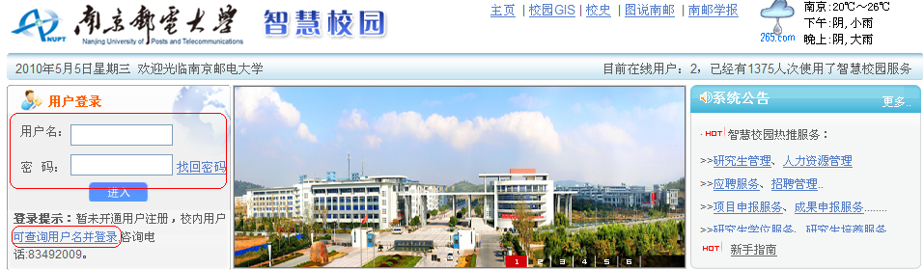
点击“查询用户名并登录”后，您可以查询用户名并登录。
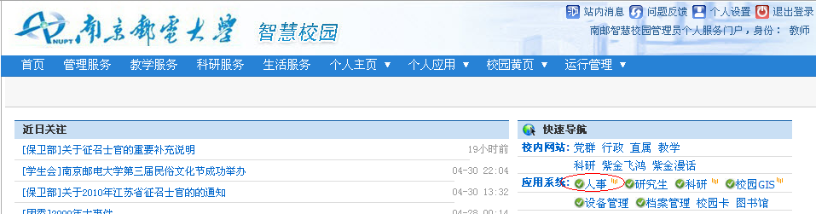
登录信息门户后，在右侧“快速导航”->“应用系统”->“人事”。

登录系统后，点击 “个人信息维护”进入信息维护页面，如下图：
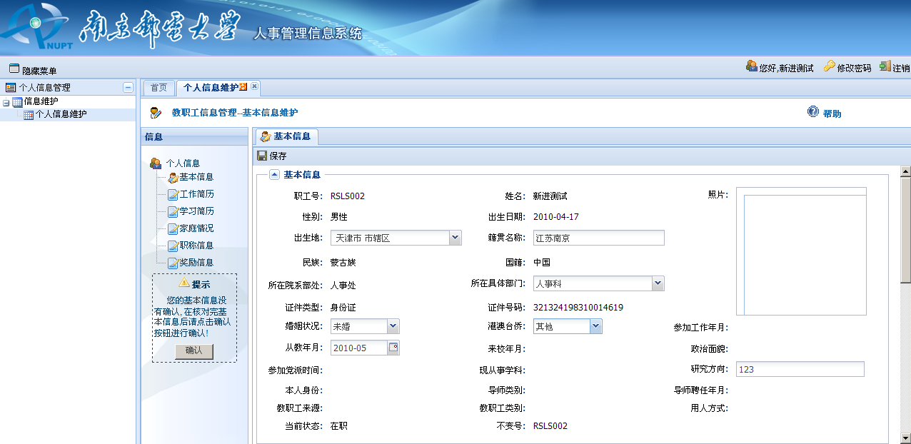
如果您是首次登录，为保证您的帐号安全，建议您修改系统初始化的密码。

操作说明

个人基本信息确认
进入个人基本信息确认页后，首先进行个人基本信息的填写，将基本信息中可维护编辑的字段补充完整，对于基本信息中，不可维护的字段，如果不正确，可提供相关材料并向单位提交书面变更申请；
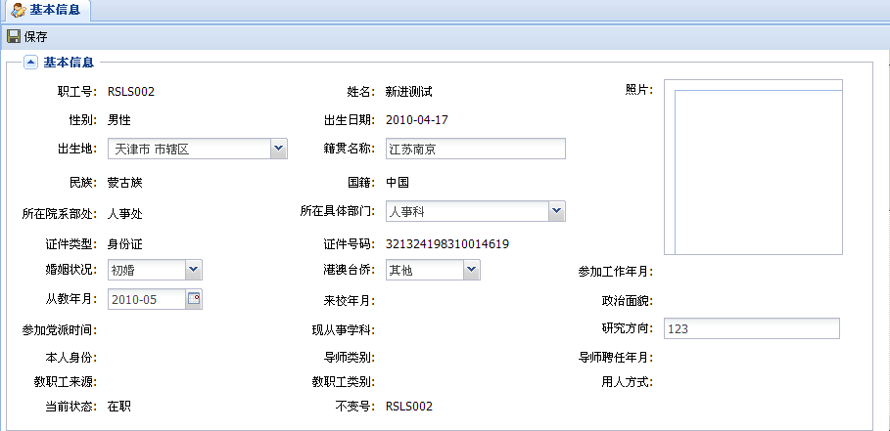
对可维护编辑的字段进行补充填写
对于不可维护的字段，如发现不正确，可提供相关材料并向单位提交书面申请
基本信息（图一）
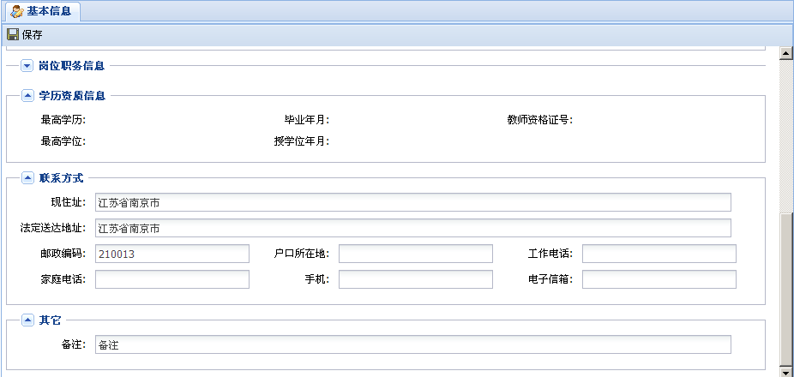
个人基本信息确认后，单击保存
基本信息（图二）
提示“保存成功”后，即完成基本信息部分填写，如有修改需再次保存；
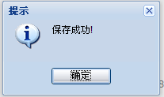

个人扩展信息维护
教职工个人扩展信息填写包括：工作简历、学习简历、家庭情况、职称情况、奖励信息。个人需分别按照对应的要求，认真填写相应信息，具体要求及填写方式如下：

工作简历维护
填写说明：将个人进校前工作部门或单位发生变动的信息进行填写；具体操作如下：
点击页面左边菜单中的“工作简历”，并在右边显示页面中单击“添加”按钮：
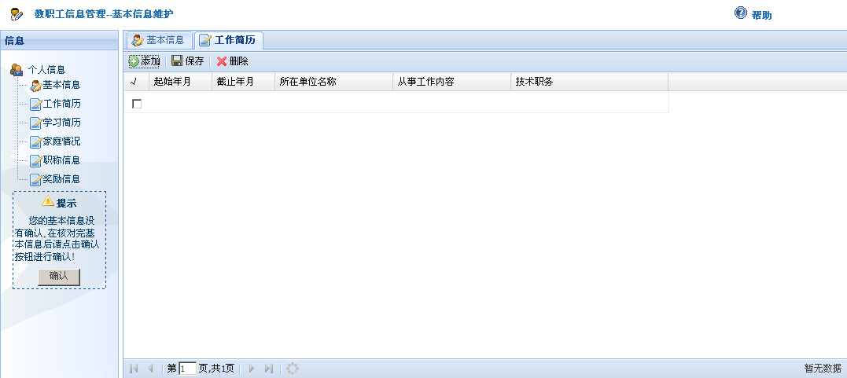
单击“添加”

完善个人工作简历信息：
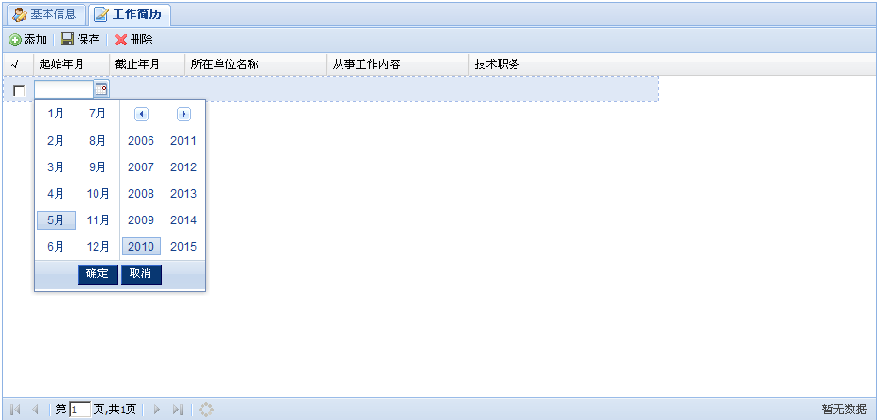
进行信息填写
单击“保存”按钮：
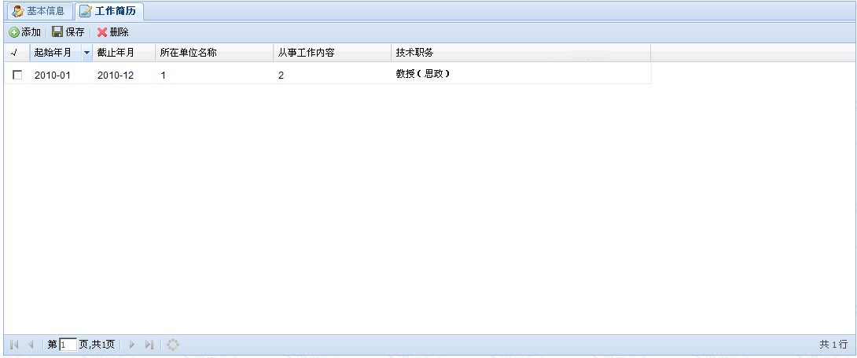
单击“保存”按钮
提示“保存成功”，点击确认：
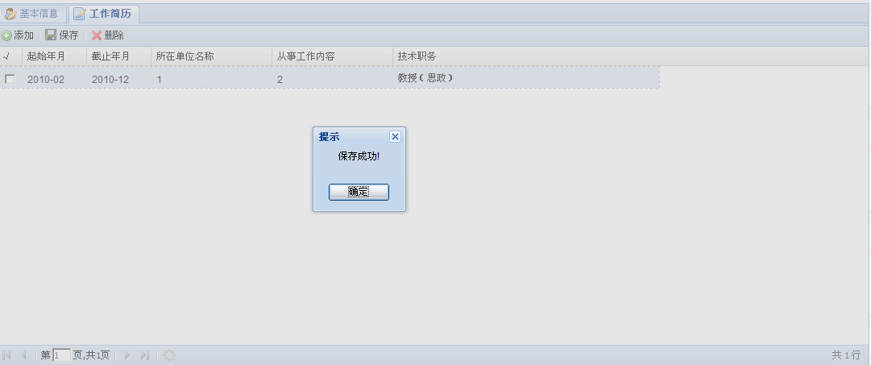
如需继续填写，需再次点击“添加”按钮，按照上述步骤继续完成信息填写；
注：“保存”按钮的使用可填写一条记录保存一次，也可填写多条记录后，一次性保存；

学习简历维护
填写说明：学习简历从高中经历开始填起；具体操作如下：
点击页面左边菜单中的“学习简历”，并在右边显示页面中单击“添加”按钮：
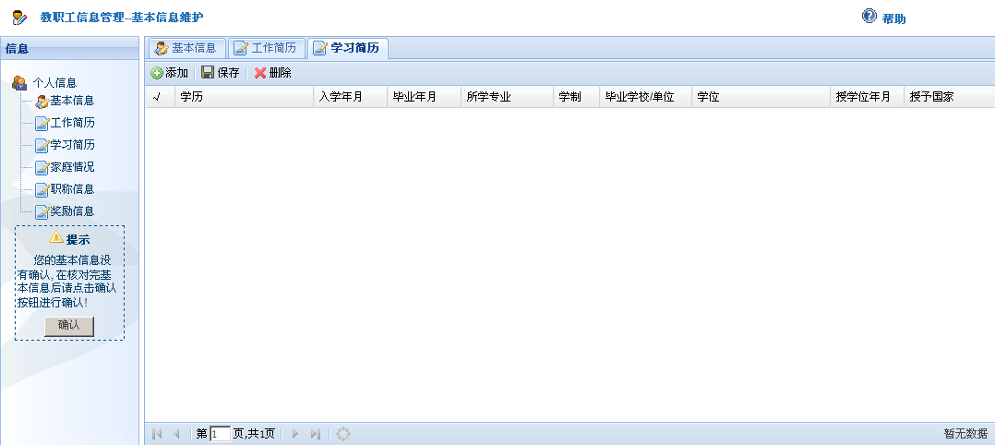
单击“添加”
完善个人学习简历信息：
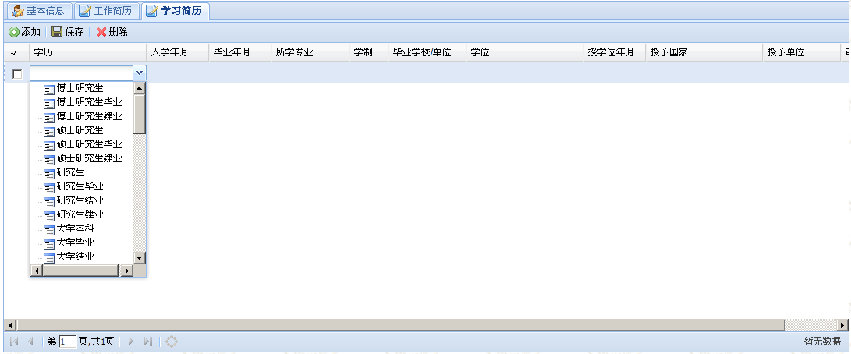
进行信息填写
单击“保存”按钮：
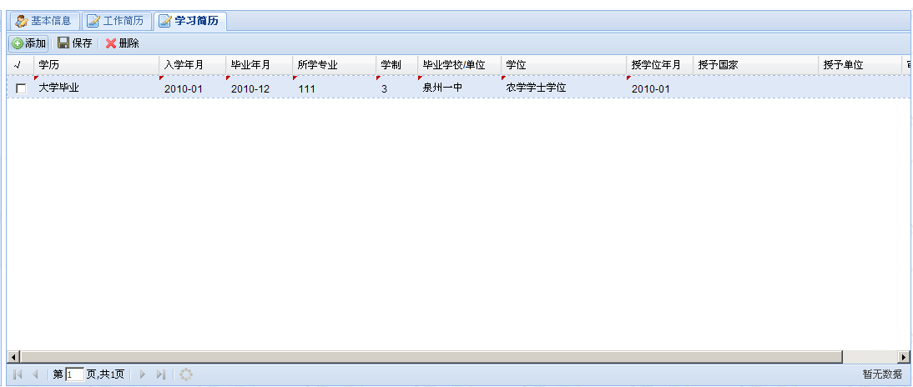
单击“保存”按钮
提示“保存成功”，点击确认：
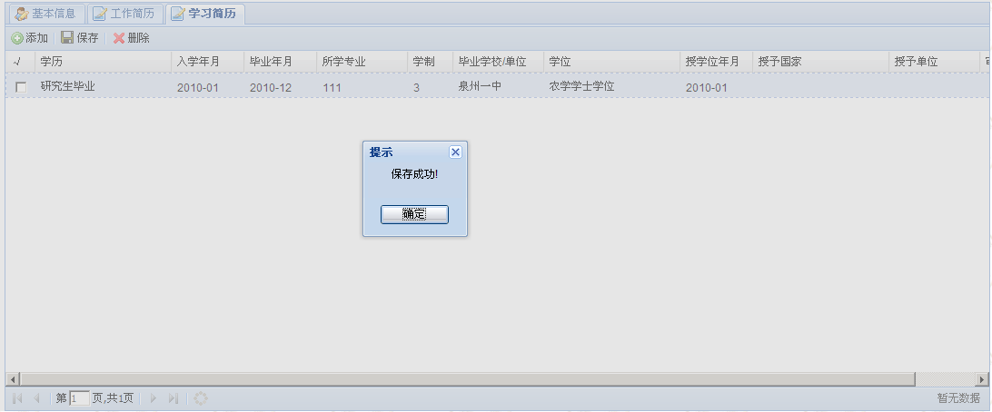
如需继续填写，需再次点击“添加”按钮，按照上述步骤继续完成信息填写；
注：“保存”按钮的使用可填写一条记录保存一次，也可填写多条记录后，一次性保存；

家庭情况维护
填写说明：对于已婚的教职工必须填写其配偶相关信息；具体操作如下：
点击页面左边菜单中的“家庭情况”，并在右边显示页面中单击“添加”按钮：
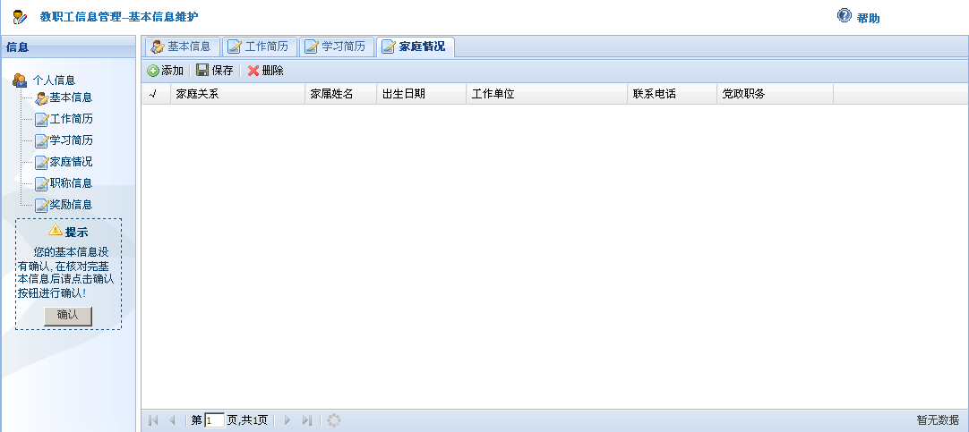
单击“添加”

完善个人家庭情况信息，单击“保存”按钮；提示“保存成功”，点击确认。

如需继续填写，需再次点击“添加”按钮，按照上述步骤继续完成信息填写；
注：“保存”按钮的使用可填写一条记录保存一次，也可填写多条记录后，一次性保存；

职称信息维护
填写说明：填写个人职称变动经历信息；具体操作如下：
点击页面左边菜单中的“职称信息”，并在右边显示页面中单击“添加”按钮：
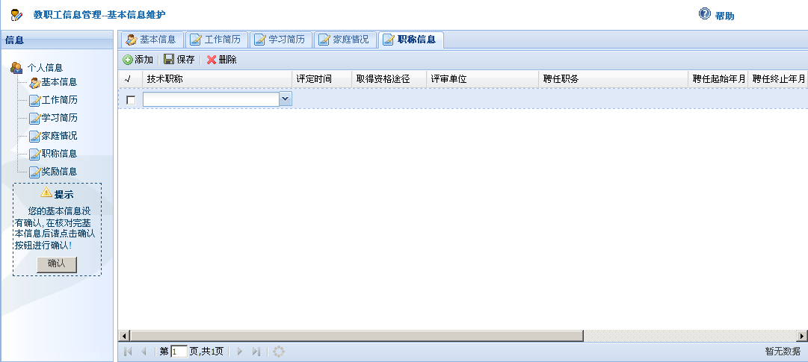
单击“添加”
完善个人职称变动信息；单击“保存”按钮；提示“保存成功”，点击确认；

如需继续填写，需再次点击“添加”按钮，按照上述步骤继续完成信息填写；
注：“保存”按钮的使用可填写一条记录保存一次，也可填写多条记录后，一次性保存；

奖励信息维护
填写说明：填写人事处相关的奖励信息；具体操作如下：
点击页面左边菜单中的“奖励信息”，并在右边显示页面中单击“添加”按钮：
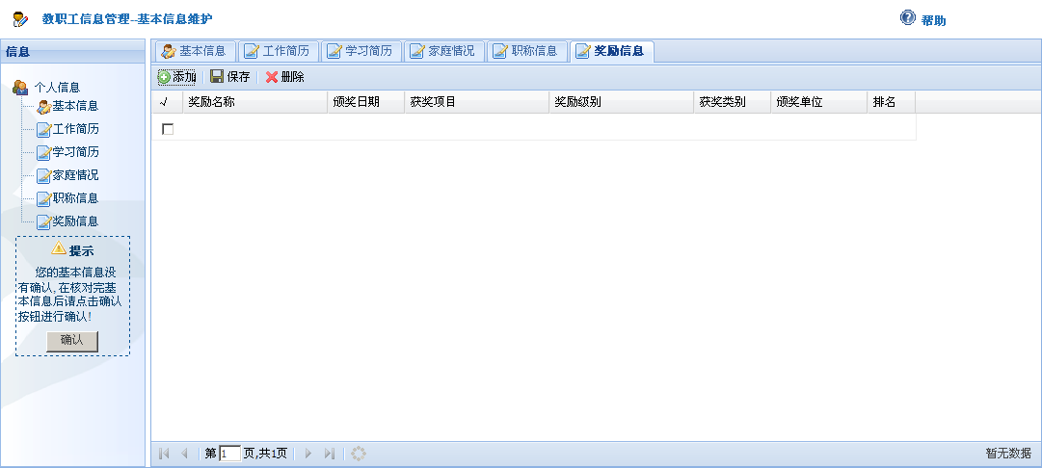
单击“添加”
完善个人奖励信息：
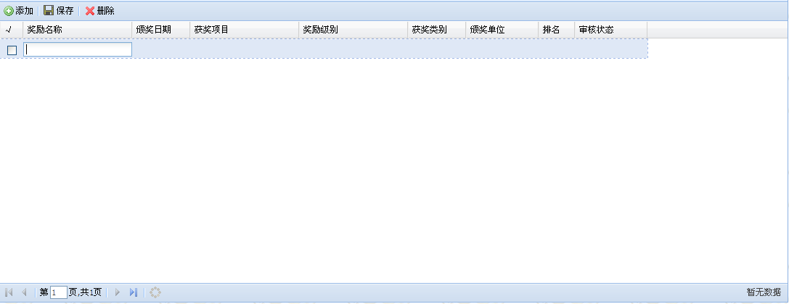
进行信息填写
单击“保存”按钮；提示“保存成功”，点击确认；

如需继续填写，需再次点击“添加”按钮，按照上述步骤继续完成信息填写；
注：“保存”按钮的使用可填写一条记录保存一次，也可填写多条记录后，一次性保存；

个人信息确认提交
当完成个人所有信息（基本信息、扩展信息）填写后，可单击页面左下角的“确认”按钮，将个人信息提交人事处审核确认。注：如果在人事处未审核确认前，需要修改相关信息，可在相同位置上单击“收回”按钮，并对信息进行修改后再次提交；
信息填写完成后，最终单击“确认”

如果在人事处未审核确认前，需要修改相关信息，可在相同位置上单击“收回”按钮，并对信息进行修改后再次提交：
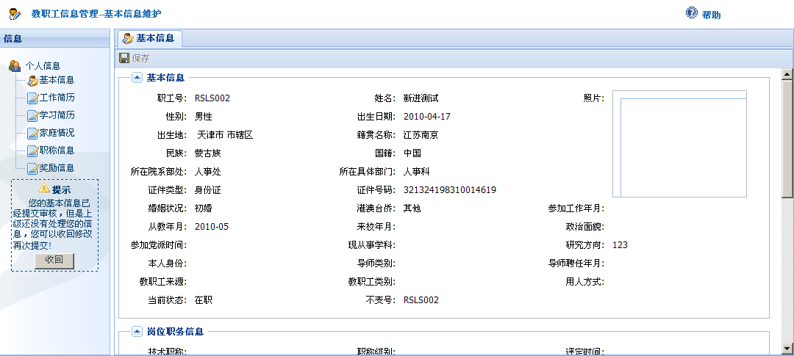
人事处未审核前，可单击“收回”

问题咨询电话
意见箱: rsk@njupt.edu.cn
咨询电话: 025-85866291

常见问题
- 浏览器问题：请用户尽可能使用IE浏览器，360安全浏览器。
- 提交问题：请用户在完成填写后，一定要点击“确认”按钮，否则无法送达人事处进行审核。
- 保存问题：请用户在长时间离开机器时，一定要点击“保存”按钮，否则可能导致因帐号失效而导致所编辑数据无法保存。

